*Государственное образовательное учреждение высшего профессионального образования*

*«Московский Государственный Технический Университет имени Н. Э. Баумана»*

ОТЧЕТ

По лабораторной работе №5

«Система массового обслуживания с несколькими очередями заявок»

По курсу «Моделирование»

|  |  |
| --- | --- |
| Студент: | Марабян К.В. |
| Группа: | ИУ7-75 |
| Преподаватель: | Рудаков И.В. |

Москва, 2019

**Задание**

В информационный центр приходят клиенты через интервал времени 10±2 минуты. Если все три имеющихся оператора заняты, клиенту отказывают в обслуживании. Операторы имеют разную производительность и могут обеспечивать обслуживание среднего запроса пользователя за 20±5; 40±10; 40±20. Клиенты стремятся занять свободного оператора с максимальной производительностью. Полученные запросы сдаются в накопитель. Откуда выбираются на обработку. На первый компьютер запросы от 1 и 2-ого операторов, на второй – запросы от 3-его. Время обработки запросов первым и 2-м компьютером равны соответственно 15 и 30 мин. Промоделировать процесс обработки 300 запросов. Необходимо для этого создать концептуальную модель в терминах СМО, определить Эндогенные и Экзогенные переменные и уравнения модели.

В процессе взаимодействия клиентов с информационным центром возможно:

1) Режим нормального обслуживания, т.е. клиент выбирает одного из свободных операторов, отдавая предпочтение тому у которого меньше номер.

1. Режим отказа в обслуживании клиента, когда все операторы заняты

Определить вероятность отказа системы по формуле:



**Реализация**

Ниже приведены фрагменты кода для реализация протяжки модельного времени методом дельта-t и проверки готовности компьютеров и операторов:

|  |
| --- |
| def event_based_modelling(client_m, client_d,  op0_m, op0_d, op1_m, op1_d, op2_m, op2_d,  comp0_m, comp1_m, c_count):  client_gen = RequestGenerator(UniformGenerator(client_m, client_d))  op0 = RequestProcessor(UniformGenerator(op0_m, op0_d), max_queue_size=1)  op1 = RequestProcessor(UniformGenerator(op1_m, op1_d), max_queue_size=1)  op2 = RequestProcessor(UniformGenerator(op2_m, op2_d), max_queue_size=1)  comp0 = RequestProcessor(ConstGenerator(comp0_m))  comp1 = RequestProcessor(ConstGenerator(comp1_m))  client_gen.add_receiver(op0)  client_gen.add_receiver(op1)  client_gen.add_receiver(op2)  op0.add_receiver(comp0)  op1.add_receiver(comp0)  op2.add_receiver(comp1)  devices = [client_gen, op0, op1, op2, comp0, comp1]  for device in devices:  device.next_event_time = 0  dropped_requests = 0  client_gen.next_event_time = client_gen.generate_time()  op0.next_event_time = op0.generate_time()  while client_gen.generated_requests < c_count:  # Find next event  current_time = client_gen.next_event_time  for device in devices:  if 0 < device.next_event_time < current_time:  current_time = device.next_event_time  for device in devices:  if current_time == device.next_event_time:  if not isinstance(device, RequestProcessor):  assigned_processor = client_gen.emit_request()  if assigned_processor is not None:  assigned_processor.next_event_time = (current_time +  assigned_processor.generate_time())  else:  dropped_requests += 1  client_gen.next_event_time = current_time + client_gen.generate_time()  else:  device.process()  if device.queued_requests == 0:  device.next_event_time = 0  else:  device.next_event_time = current_time + device.generate_time()  return dropped_requests / c_count |

Интерфейс и результаты работы программы представлены на рисунке 1.

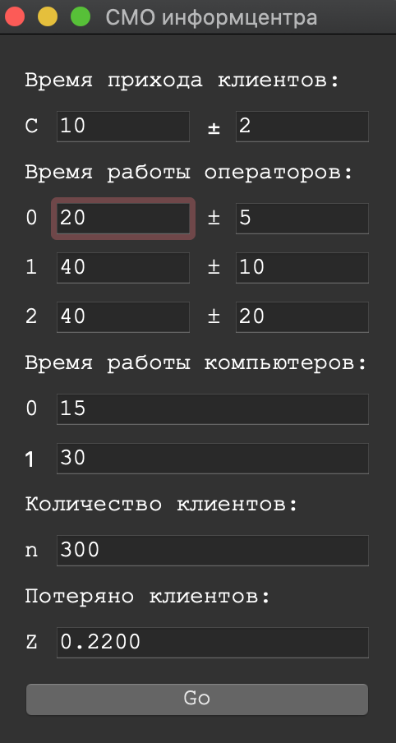

Рисунок 1. Пример работы программы